**Задание 1.**

Дана БД, имеющая две таблицы: сотрудники и подразделение.  
Необходимо написать 4 запроса.

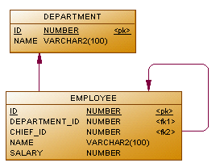

Напишите запросы, которые выведут:

1. Сотрудника с максимальной заработной платой.
2. Вывести одно число: максимальную длину цепочки руководителей по таблице сотрудников (вычислить глубину дерева).
3. Отдел, с максимальной суммарной зарплатой сотрудников.
4. Сотрудника, чье имя начинается на «Р» и заканчивается на «н».

**Задание 2.**

Напишите консольное приложение на C#, которое на вход принимает большой текстовый файл (например «Война и мир», можно взять отсюда <http://az.lib.ru/>). На выходе создает текстовый файл с перечислением всех уникальных слов встречающихся в тесте и количеством их употреблений, отсортированный в порядке убывания количества употреблений, например:

d'artifice 50

говорит 48

значительно 30